La TOUR DE GRIMPE

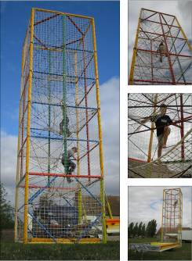
La Tour de Grimpe fixe ou mobile.
Sur le principe des parcours aventures dans les arbres, Il s’agit d’une Tour de grimpe artificielle, fixe ou mobile (sur remorque), accessible à tous sans aucun équipement type baudrier ou autre. Les accessoires intérieurs sont variables (cordes, sangles, échelle etc…). Une attraction simple et très ludique.
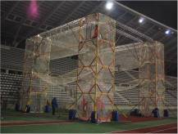
NOUVEAU !

Disponible en 2008 : Imaginez un parcours avec plusieurs Tours de grimpe associées où l’on circule sans aucune attache !


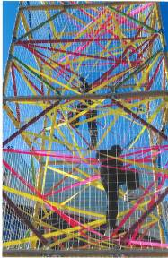
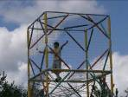
- Fixe ou mobile
- Version mobile :
Facile à tracter avec un V.L.
Il se met en place en moins d’une minute avec un système de télécommande.
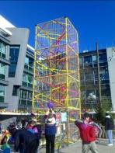
- Hauteur 8 mètres
- Limitation du personnel d’encadrement et capacité de passage optimisée : pas d’équipements EPI (baudrier, longe etc…) à mettre pour les utilisateurs
- Sécurité maximum
- Auto stable
- Très amusant

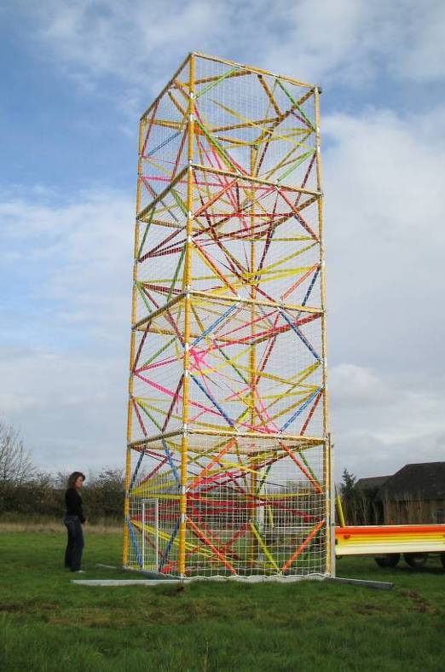
Tour présentée avec sangles fluo (option)
Tour de Grimpe sur remorque
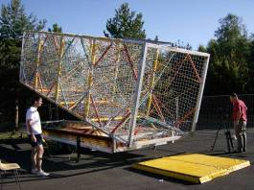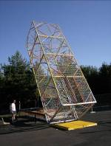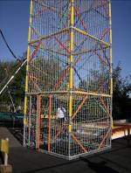

MULTI Tours de Grimpe
